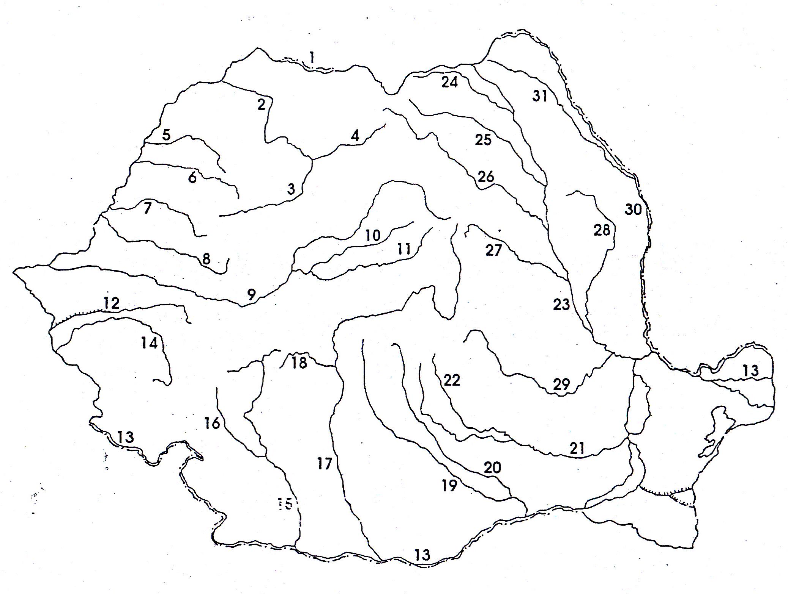
Románia folyói
Nyugati csoport (A Tisza vízgyűjtőterülete)
1. Tisza (Tisa) | 2. Szamos (Someş) | 3. Kis – Szamos (Someşul Mic)
4. Nagy – Szamos (Someşul Mare) | 5. Berettyó (Barcău) | 6. Sebes – Körös (Crişul Repede)
7. Fekete – Körös (Crişul Negru) | 8. Fehér – Körös (Crişul Alb) | 9. Maros (Mureş)
10. Kis – Küküllő (Târnava Mică) | 11. Nagy – Küküllő (Târnava Mare) | 12. Bega
Déli csoport (A Duna vízgyűjtőterülete)
13. Duna (Dunărea) | 14. Temes (Timiş) | 15. Zsil (Jiu)
16. Motru | 17. Olt | 18. Lotru
19. Argeş | 20. Dâmboviţa | 21. Ialomiţa
22. Prahova | 32. Cserna (Cerna) | 33. Cibin
Keleti csoport (A Szeret és a Prut vízgyűjtőterülete)
23. Szeret (Siret) | 24. Suceava | 25. Moldova
26. Beszterce (Bistriţa) | 27. Tatros (Trotuş) | 28. Bârlad
29. Bodza (Buzău) | 30. Prut | 31. Jijia

